Enrichissement du modèle avec la programmation de l’effet du VIH

Logiciel EDUMODELE :
https://www.pedagogie.ac-nice.fr/svt/productions/edumodeles/algo/index.htm
Modèle de la réaction adaptative à vérifier :
adaptativeV12.modele

Les deux étapes de la programmation :
1 Ajouter un nouvel agent : Virus VIH
2 Créer un à deux règles faisant intervenir le VIH d’après les documents scientifiques suivant

Les documents scientifiques de référence :
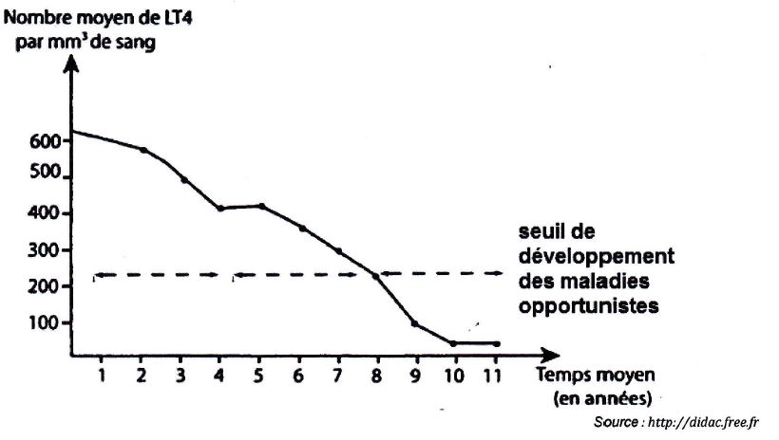
Document 1 : évolution du nombre de lymphocytes TCD4 en fonction du temps chez un individu contaminé par le VIH
Les maladies opportunistes sont les maladies comme la grippe (due au virus H1N1 par exemple) qui se développent et ne peuvent plus être éliminées par le système immunitaire.

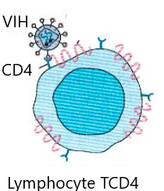
Document 2 Le VIH parasite les cellules qui portent la molécule CD4 et donc les lymphocytes TCD4

